Пример установки трансформатора ТВ
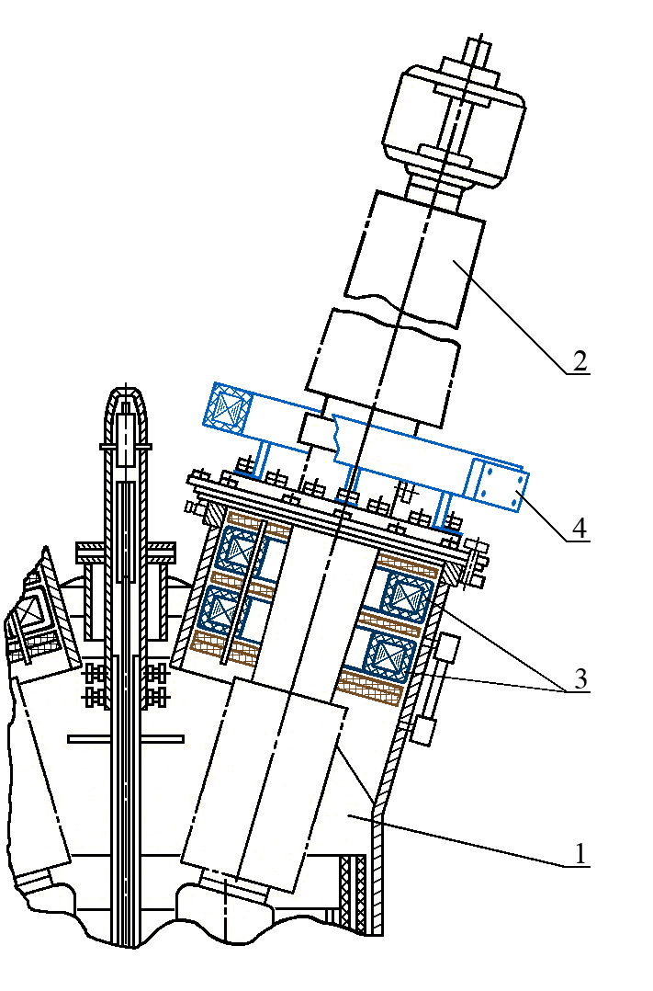
Трансформатор тока наружной установки ТВ-35-IX
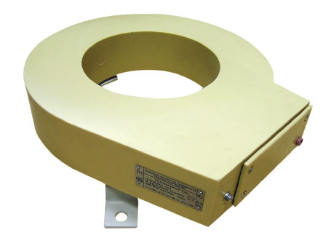

Таблица 1. Техниченские характеристики ТВ-35-IX

Конструктивное исполнение | Коэффициент трансформации | Класс точности | Номинальная вторичная нагрузка при cosφ = 0,8, ВА | Трехсекундный ток термической стойкости, кА | Масса, кг
ТВ-35-IX | 100/5 | 1 | 5 | 50* | 28±2
 | 150/5 | 0,5S | 5
 | 200/5 | 0,5S | 10
 | 300/5 | 0,5S | 30
 | 400/5 | 0,2S | 10
 | 500/5 | 0,2S | 15
 | 600/5 | 0,2S | 20
 | 750/5 | 0,2S | 30
 | 800/5 | 0,2S | 40
 | 1000/5 | 0,2S | 50
 | 1200/5 | 0,2S | 100
 | 1500/5 | 0,2S | 100
 | 2000/5 | 0,2S | 100
 | 3000/5 | 0,2S | 100
 | 100/1 | 1 | 5
 | 150/1 | 0,5S | 5
 | 200/1 | 0,5S | 10
 | 300/1 | 0,5S | 30
 | 400/1 | 0,2S | 10
 | 500/1 | 0,2S | 15

Примечания:
*) Термическая стойкость для данного исполнения указана при обмотке, замкнутой на номинальную нагрузку.
По согласованию с заказчиком допускается изготовление трансформаторов тока с другими техническими характеристиками.

Трансформаторы ТВ наружной установки ТВ-110-IX и ТВ-110-IX-1

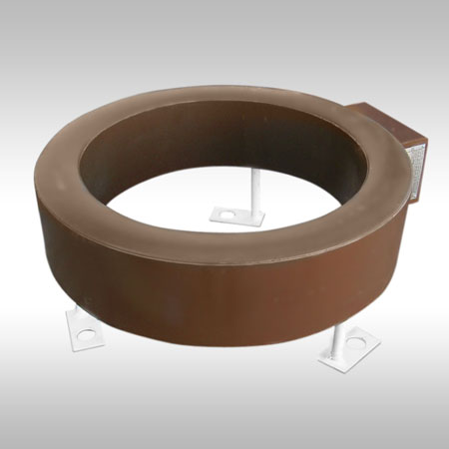

Таблица 1. Технические характеристики трансформатора ТВ-110-IX и ТВ-110-IX-1

Конструктивное исполнение | Коэффициент трансформации | Коэффициент трансформации по ответвлениям | Номинальный класс точности | Вторичная нагрузка при cos φ = 0,8, ВА | Номинальная предельная кратность | Коэффициент безопасности приборов | Трехсекундный ток термической стойкости, кА (кратность) | Масса, кг
ТВ-110-IX  ТВ-110-IX-1 | 400/1 | 100/1 | 1,0 | 5 | - | 10*** | 50* | 35±2
 |  | 150/1 | 0,5 | 5 | -
 |  |  | 1 | 10 | -
 |  | 300/1 | 0,5S | 10 | -
 |  |  | 0,5 | 15 | -
 |  | 400/1 | 0,5S | 20 | -
 | 600/1 | 200/1 | 0,5S | 5 | -
 |  |  | 0,5 | 10 | -
 |  | 300/1 | 0,5S | 10 | -
 |  |  | 0,5 | 15 | -
 |  | 400/1 | 0,5S | 20 | -
 |  | 600/1 | 0,2S | 10 | -
 |  |  | 0,5S | 30 | -
 | 1000/1 | 500/1 | 0,5S | 20 | -
 |  | 600/1 | 0,5S | 30 | -
 |  | 750/1 | 0,5S | 50 | -
 |  | 1000/1 | 0,2S | 30 | -
 | 600/5 | 200/5 | 1 | 10 | -
 |  | 300/5 | 0,5 | 10 | -
 |  | 400/5 | 0,5S | 10 | -
 |  |  | 0,5 | 15 | -
 |  | 600/5 | 0,5S | 30 | -
 | 1000/5 | 500/5 | 0,5S | 15 | -
 |  | 600/5 | 0,5S | 30 | -
 |  | 750/5 | 0,5S | 50 | -
 |  | 1000/5 | 0,2S | 20 | -
 |  |  | 0,5S | 75 | -
 | 1500/5 | 750/5 | 0,5S | 50 | -
 |  | 1000/5 | 0,2S | 20 | -
 |  |  | 0,5S | 75 | -
 |  | 1200/5 | 0,2S | 30 | -
 |  |  | 0,5S | 75 | -
 |  | 1500/5 | 0,2S | 50 | -
 | 3000/5 | 1000/5 | 0,5S | 75 | -
 |  | 1500/5 | 0,5S | 100 | -
 |  | 2000/5 | 0,2S | 50 | -
 |  | 3000/5 | 0,2S | 100 | -

Конструктивное исполнение | Коэффициент трансформации | Коэффициент трансформации по ответвлениям | Номинальный класс точности | Вторичная нагрузка при cos φ = 0,8, ВА | Номинальная предельная кратность | Коэффициент безопасности приборов | Трехсекундный ток термической стойкости, кА (кратность) | Масса, кг
ТВ-110-IX  ТВ-110-IX-1 | 600/5 | 200/5 | 10Р | 10 | 14 | - | (25) | 45±2
 |  | 300/5 | 10Р | 10 | 19 | -
 |  | 400/5 | 10Р | 15 | 19 | -
 |  | 600/5 | 10Р | 15 | 23 | -
 | 1000/5 | 500/5 | 10Р | 10 | 25 | -
 |  | 600/5 | 10Р | 15 | 23 | -
 |  | 750/5 | 10Р | 20 | 23 | -
 |  | 1000/5 | 10Р | 25 | 25 | -
Примечания
1* Термическая стойкость для данного исполнения указана при обмотке, замкнутой на номинальную нагрузку.
2 ** Вариант исполнения трансформатора тока для защиты.
3 ***Коэффициент безопасности приборов не более 10 при наибольшей из указанных вторичных нагрузок.
4 По согласованию с заказчиком допускается изготовление трансформаторов тока с другими техническими характеристиками.

Трансформатор тока наружной установки ТВ-110-IX-I(-1;-2;-3;-4;-5;-6)

Таблица А.1 – Технические характеристики трансформаторов тока ТВ-110-IX-I

Технические характеристики | Тип трансформатора
 | ТВ-110-IX-I-1 | ТВ-110-IX-I-2 | ТВ-110-IX-I-3 | ТВ-110-IX-I-4 | ТВ-110-IX-I-5 | ТВ-110-IX-I-6
Общее количество вторичных обмоток, шт. | 1 | 2 | 3 | 4 | 5 | 6
Количество вторичных обмоток для измерений, шт. | 1 | 1 или 2 | 1; 2 или 3 | 1; 2; 3  или 4 | 1; 2; 3 или 4 | 1; 2; 3; 4 или 5
Количество вторичных обмоток для защиты, шт. | 1 | 1 или 2 | 1; 2 или 3 | 1; 2; 3  или 4 | 1; 2; 3; 4 или 5 | 1; 2; 3; 4; 5 или 6
Возможность переключения по вторичной стороне | есть | есть | есть | есть | есть | есть
Трехсекундный ток термической стойкости при вторичной обмотке, замкнутой на номинальную нагрузку, кА | 50 | 50 | 50 | 50 | 50 | 50

Примечания:
1. Точное количество вторичных обмоток для измерений и (или) защиты уточняется при заказе.
2. По согласованию с заказчиком возможно изготовление трансформаторов тока с другими техническими характеристиками.

Таблица А.2 – Технические характеристики вторичных обмоток

Номинальный первичный ток, А | Номинальный вторичный ток, А | Вторичная нагрузка при соsφ=0,8 в классе точности, В•А |  |  |  | Номинальная предельная кратность обмоток для защиты, не менее | Номинальный коэффициент безопасности приборов обмоток для измерений, не более
 |  | обмоток для защиты |  | обмоток для измерений
 |  | 5Р или 10Р | 10Р | 0,2S или 0,5S | 0,5S
200 | 1 или 5 | - | 10 | - | 5 | 13 | 10
300 |  | - | 10 | - | 15 | 19
400 |  | - | 15 | - | 30 | 18
500 |  | 15 |  | - | 30 | 22
600 |  | 20 |  | 20 | - | 20
750 |  | 20 |  | 20 | - | 22
800 |  | 20 |  | 20 | - | 23
1000 |  | 30 |  | 40 | - | 20
1200 |  | 30 |  | 50 | - | 23
1500 |  | 30 |  | 60 | - | 27
2000 |  | 50 |  | 100 | - | 23
3000 |  | 50 |  | 100 | - | 24

Примечания
1. Технические характеристики вторичных обмоток для измерений и (или) защиты уточняются при заказе.
2. Возможно изготовление обмоток с другими техническими характеристиками.

Трансформаторы ТВ наружной установки ТВ-220-IX

Таблица 1. Технические характеристики ТВ-220-IX

Конструктивное исполнение | Коэффициент трансформации | Класс точности | Вторичнаянагрузка при cos φ = 0.8, В·А | Трехсекундный ток термической стойкости, кА | Масса, кг
ТВ-220-IX | 200/5 | 0,5 | 5 | 50* | 102±2
 | 300/5 | 0,5S | 10
 | 400/5 | 0,5S | 20
 | 500/5 | 0,5S | 30
 | 600/5 | 0,5S | 50
 | 750/5 | 0,5S | 50
 | 1000/5 | 0,2S | 25
 | 1200/5 | 0,2S | 40
 | 1500/5 | 0,2S | 50
 | 2000/5 | 0,2S | 50
 | 200/1 | 0,5 | 5
 | 300/1 | 0,5S | 10
 | 400/1 | 0,5S | 20
 | 500/1 | 0,5S | 30
 | 600/1 | 0,5S | 50
 | 750/1 | 0,5S | 50
 | 1000/1 | 0,2S | 25
 | 1200/1 | 0,2S | 40
 | 1500/1 | 0,2S | 50
 | 2000/1 | 0,2S | 50

Примечания
1* Термическая стойкость для данного исполнения указана при вторичной обмотке, замкнутой на номинальную нагрузку.
2 По согласованию с заказчиком допускается изготовление трансформаторов тока с другими техническими характеристиками.

